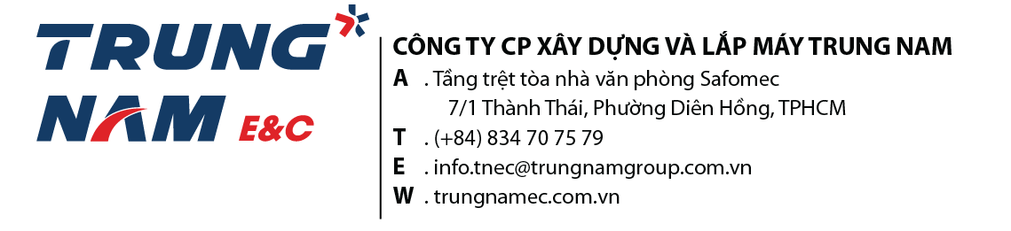
PHIẾU TRÌNH KÝ HỒ SƠ/ VĂN BẢN
TL/BM/011

Đơn vị | P. Kế hoạch Đấu thầu
- VỀ VIỆC
Kính trình BGĐ phê duyệt: “Hồ sơ thanh toán Đợt 02 (thanh toán A-B)”.
- NỘI DUNG
Trình BGĐ phê duyệt: Hồ sơ thanh toán – Đợt 02 (ký lưu không bổ sung hồ sơ thanh toán vốn còn lại)
- Chủ đầu tư: | Ban Quản lý Đầu tư và Xây dựng Thủy lợi 10
- Dự án: | Hệ thống công trình điều tiết, bổ sung nước phục vụ nuôi trồng thủy sản vùng phía nam QL1A, tỉnh Bạc Liêu
- Hợp đồng số: | HD2600063179_2603301653 ký ngày 01/4/2026
- Gói thầu: | Gói XL02: Xây dựng, cung cấp, lắp đặt thiết bị công trình cống âu thuyền Vàm Lẽo
- Giá trị HĐ: | 205.764.734.000 đồng
- Giá trị nghiệm thu đợt 2: | 10.932.743.000 đồng (A)
- Giá trị giữ bảo hành: | 0 đồng (B)
- Giá trị giữ lại từng lần nghiệm thu: | 546.637.000 đồng (C) (5%)
- Giá trị khấu trừ tạm ứng: | 5.083.257.000 đồng (D) (tỉ lệ thu hồi ~ 46.5%)
- Giá trị đề nghị thanh toán đợt 2: | A-B-C-D= 5.302.849.000 đồng
- Luỹ kế giá trị KLHT đã thanh toán đến hết kỳ này: | 21.150.749.000 đồng
- Giá trị tạm ứng còn lại chưa thu hồi đến hết kỳ này: | 51.377.640.000 đồng

Trình Sếp xem xét và phê duyệt!
3. Ý KIẾN CHỈ ĐẠO CỦA PHÓ GIÁM ĐỐC (P.QLDA)
4. Ý KIẾN CHỈ ĐẠO CỦA PHÓ GIÁM ĐỐC (P.KHĐT)
5. Ý KIẾN CHỈ ĐẠO CỦA GIÁM ĐỐC
Người trình | Phụ trách | BLĐ Phê duyệt | Mã QR
Ngày: | Ngày: | Ngày:

